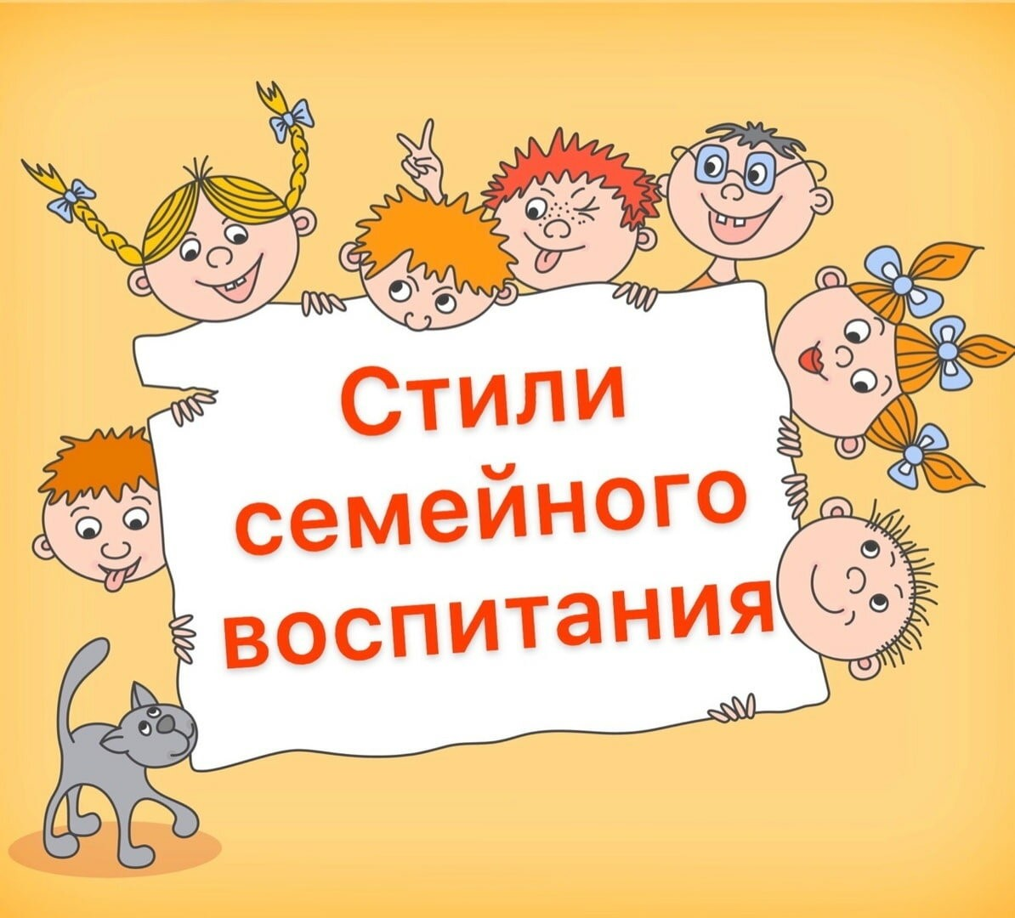
Воспитание детей – важнейшая задача современной семьи. От того какой стиль семейного воспитания преобладает в семье, будет зависеть развитие личности ребенка в целом.
Стиль семейного воспитания- это способ отношений родителей к ребёнку, применение ими определенных приемов и методов воздействия на ребенка, выражающиеся в своеобразной манере словесного обращения и взаимодействия с ребёнком. Любая дисгармония в семье приводит к неблагоприятным последствиям в развитии личности ребенка, к проблемам в его поведении.
В психологии принято выделять 6 основных видов стилей семейного воспитания: авторитарный, попустительский, демократический, хаотичный, отчужденный и гиперопека. Каждый из названных стилей имеет свои особенности и по-разному отражается на психике и личностном развитии ребёнка.

Авторитарный стиль семейного воспитания
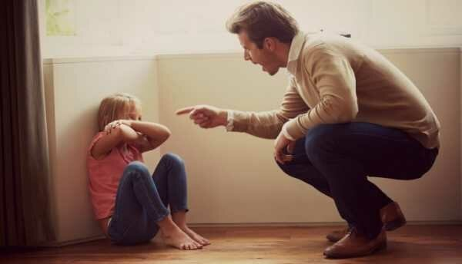
При авторитарном стиле воспитания родители подавляют инициативу ребенка, жестко руководят и контролируют его действия и поступки. Воспитывая, используют физические наказания за малейшие проступки, принуждения, окрики, запреты. Дети лишены родительской любви, ласки, заботы, сочувствия. Таких родителей заботит лишь то, чтобы ребенок вырос послушным и исполнительным. Но дети вырастают либо неуверенными в себе, робкими, невротизированными, неспособными постоять за себя либо, наоборот, агрессивными, авторитарными, конфликтными. Такие дети с трудом адаптируются в социуме, окружающем мире. Дети в целях самозащиты используют разнообразные уловки такие, например, как: плач, показывают свою беспомощность. Результатом таких мер у детей пропадает желание учиться, они с трудом концентрируют внимание во время объяснений учителя или при подготовке уроков.
При родителях такие дети могут казаться спокойными и исполнительными, но как только угроза наказания исчезает, поведение ребенка становится неуправляемым.
Влияние авторитарного стиля воспитания на поведение подростков
По мере взросления ребенок становится все более нетерпимым по отношению к требованиям авторитарных родителей. В подростковом возрасте частые конфликты могут привести к плачевному исходу. Именно при авторитарном стиле семейного воспитания подростки будут порождать конфликты, относясь к окружающим с враждебностью. Родители всегда принимают решения за ребёнка сами, подавляя тем самым инициативу ребенка, лишая его возможности научиться брать ответственность за свои поступки на себя.
Активные и сильные подростки начнут бунтовать, сопротивляться, становясь более агрессивными, могут сбегать из дома. Робкие и неуверенные в себе подростки с заниженной самооценкой, наоборот, привыкнут во всем слушаться родителей, не делая попыток решать собственные проблемы самостоятельно, всегда и во всем будут полагаться на родителей.
Либерально — попустительский стиль семейного воспитания (гипоопека)
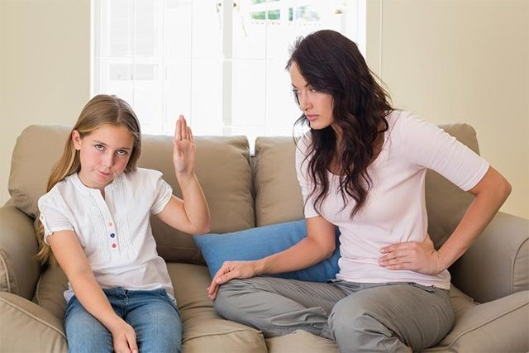
При либерально-попустительском стиле общение с ребенком строится на принципе вседозволенности и низкой дисциплины. Для самоутверждения ребенок использует капризы, требования «Дай!», «Мне!», «Хочу!», демонстративно обижается. Ребенок не понимает слово «Надо!», "Нельзя", указания и требования взрослых не выполняет. Для родителей с либерально-попустительским стилем общения с ребёнком характерна неспособность или нежелание руководить, направлять ребенка.
Либеральные родители заботливы, внимательны, имеют тесные взаимоотношения со своими детьми. Они дают возможность ребёнку проявить себя, показать свои способности, открыть творческие способности, индивидуальность. Родители искренне считают, что таким образом научат их различать, что правильно", что "неправильно". Либеральным родителям сложно установить границы дозволенного, допустимого поведения своих детей. Они частенько поощряют чересчур раскованное и неуместное поведение своего ребенка.
Каким вырастит ребёнок при попустительском стиле семейного воспитания
Вследствие чего ребенок вырастает эгоистичным, конфликтным, постоянно недовольным окружающими людьми человеком, что не дает ему возможность вступать в нормальные социальные взаимоотношения и эмоциональные прочные связи с людьми. В школе у такого ребенка возможны частые конфликты из-за того, что он не приучен уступать, слушаться старших, следовать законам и правилам.
Ребёнок, выращенный в обстановке вседозволенности, более подвержен психологическим проблемам, фобиям, депрессиям. Такой ребенок не научен контролировать себя и своё поведение у него будет немного шансов развить самоуважение. В будущем ребёнок, воспитанный либеральными родителями, будет неспособен противостоять жизненным проблемам, у него возникнут трудности с социальным взаимодействием. Что в свою очередь приведет к не сформированности адекватной самооценки и чувства собственного достоинства. Он будет конфликтовать со всеми, кто не потакает его желаниям.
Гиперопекающий стиль семейного воспитания

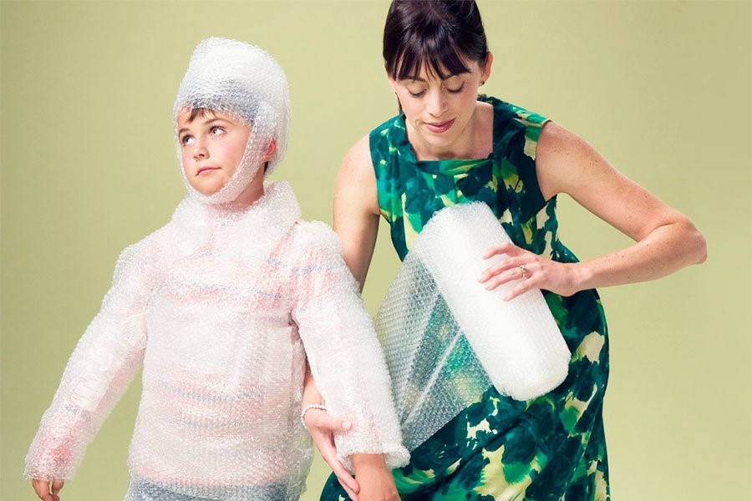
При гиперопекающем стиле воспитания родители лишают ребенка самостоятельности в физическом, психическом, а также социальном развитии. Они постоянно находятся рядом с ним, решают за него его проблемы, живут вместо него. Излишне заботятся и опекают его, боясь и тревожась за его здоровье. Даже, когда ребёнок становится взрослым, родители продолжают излишне заботиться о нем, постоянно тревожась за него, за его здоровье и благополучие.
Гиперопека подавляет инициативу, волю и свободу ребенка, его энергию и познавательную активность, лишает самостоятельности, воспитывает покорность, безволие, беспомощность. При гиперопекающем стиле воспитания родители неосознанно тормозят формирование у ребенка различных навыков и умений, развитие настойчивости в достижении цели, трудолюбия.
Каким вырастит ребенок при гиперопекающем стиле семейного воспитания
Ребенок растет беспомощным, инфантильным, неуверенным в себе, невротизированным, тревожным, плаксивым. В последствии у него возникают трудности в социализации. Дети вырастают послушными, но в то же время неуверенными в себе, своих силах и возможностях, всегда будет бояться сделать что-то не так, ошибиться.
Некоторые дети в подростковом возрасте будут стремиться вырваться из-под чрезмерного контроля и опеки родителей, проявляя агрессию, становясь непослушными и своевольными.
Гиперопека, контроль, ограничения и запреты разовьют у ребенка умение хитрить, обманывать и скрытность. Подростки будут использовать ложь, как средство самозащиты от родителей, постоянно пытающихся контролировать его личную жизнь, что в итоге приведет к отчуждению от них.
Последствия гиперопекающего стиля семейного воспитания - формирование зависимости от чужого, а также негативного влияния от других людей. Именно гиперопека виновата, что дети вырастают "маменькиными сынками".

Отчужденный стиль семейного воспитания
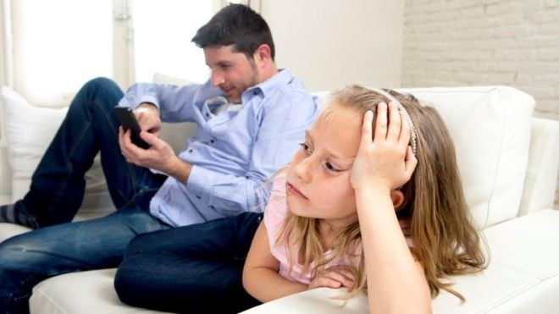
При отчужденном стиле семейного воспитания отношения подразумевают глубокое безразличие родителей к личности ребенка. Родители «не замечают», ребенка, не заинтересованы его развитием и духовным внутренним миром. Активно избегая общения с ним, держат его от себя на расстоянии. Дети предоставлены сами себе.
Отчужденный стиль воспитания наблюдается чаще в неблагополучных семьях, где один или оба родителя злоупотребляют алкоголем или наркотиками.
Каким вырастит ребенок при отчужденном стиле семейного воспитания
Подобное безразличное отношение родителей делает ребенка одиноким и глубоко несчастным, неуверенным в себе. У него пропадает желание общаться, может сформироваться агрессивность к людям. Подростки часто имеют проблемы с законом.

Хаотический стиль семейного воспитания

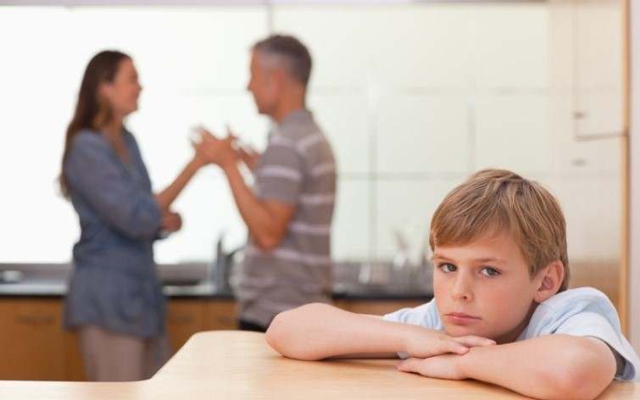
Некоторые психологи выделяют хаотический стиль семейного воспитания, характеризующийся отсутствием единого последовательного подхода к воспитанию ребенка: отсутствуют конкретные, определенные, четкие требования к ребёнку.
Возникает хаотичный стиль на почве разногласий родителей в выборе средств и методов воспитания. Конфликты в семье становятся все более частыми, родители постоянно выясняют отношения между собой и нередко в присутствии ребенка, что приводит к возникновению невротических реакций у ребенка.
Непредсказуемые действия и реакции родителей лишают ребёнка чувства стабильности, провоцируют повышенную неуверенность, импульсивность, тревожность, агрессивность, неуправляемость, социальную дезадаптацию.
Каким вырастит ребенок при хаотичном стиле воспитания
Ребенку необходима стабильность и наличие четких конкретных ориентиров в оценках и поведении. Родители, применяющие разные стили воспитания и общения лишают ребенка такой стабильности, формируют тревожную, неуверенную в себе, импульсивную, в некоторых случаях агрессивную, неуправляемую личность.
При хаотичном стиле воспитания у ребенка не сформируется самоконтроль, чувство ответственности за себя и других людей. Ребенок будет отличаться незрелостью суждений.
Демократический стиль семейного воспитания
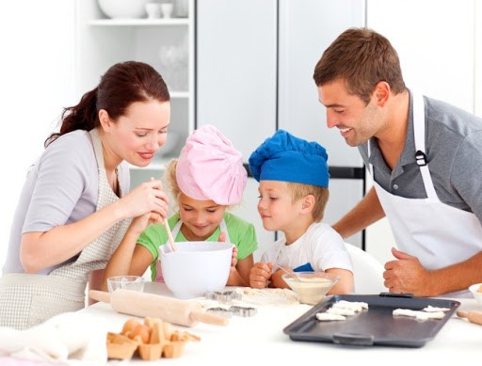
При демократическом стиле воспитания родители поощряют любую инициативу ребенка, самостоятельность, помогают ему, учитывают его нужды и потребности. Выражают ребёнку свою любовь, доброжелательность, играют с ним на интересные ему темы. Родители позволяют детям принимать участие в обсуждении семейных проблем и учитывают их мнение при принятии решений. А также в свою очередь требуют осмысленного поведения от детей, проявляют твердость и последовательность в соблюдении дисциплины.
Ребенок находится в активной позиции, что дает ему опыт самоуправления, повышает уверенность в себе, своих силах. Дети в таких семьях прислушиваются к советам родителей, знают слово «надо», умеют дисциплинировать себя и строить отношения с одноклассниками.
Также демократический стиль воспитания характеризуется наличием взаимопонимания между родителями и детьми, проявлением теплых чувств между ними, частым общением и умеренной дисциплиной. Родители внимательны к своему ребёнку, эмоционально поддерживают его, создают в семье атмосферу любви и заботы.
В соответствии с возрастом родители поощряют самостоятельность и личную ответственность детей. Родители устанавливают правила и стандарты, границы приемлемого поведения и требуют их выполнения от ребёнка.
Взаимопонимание между родителями и детьми достигается путем убеждений, обсуждений, компромисса, доводов. Родители всегда выслушивают свое чадо, дают возможность ребёнку взять на себя ответственность за совершенные поступки и действия.
Каким вырастит ребёнок при демократическом стиле семейного воспитания
Дети растут активными, любознательными, самостоятельными, полноценными личностями с развитым чувством собственного достоинства и ответственностью за себя и близких ему людей. Дети хорошо учатся в школе, менее подвержены негативному влиянию сверстников, умеют хорошо ладить и строить взаимоотношения с людьми.
Ребёнок вырастает ответственным, независимым, компетентным, уверенным в себе с адекватной самооценкой, умеющий контролировать свои желания и как правило добивается больших успехов в жизни. Дети знают, что родители всегда смогут его выслушать и помочь.
Правильное, ответственное социальное поведение формируется у ребенка при проявлении родителями справедливости, заботы, твердости и соблюдении дисциплины.

